Wytrzymałość i fiński design. Znane modele zegarków od Suunto w nowej wersji Premium.
Zarówno codzienne aktywności, jak i ekstremalne treningi mogą być prostsze. Ceniona fińska marka zegarków sportowych Suunto prezentuje nowe modele Suunto 7 Titanum oraz Suunto 9 Titanum.

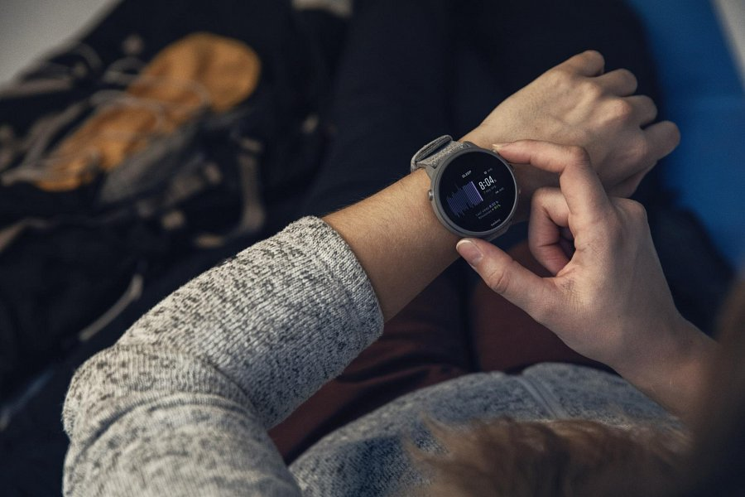
Flagowe modele zegarków sportowych marki Suunto doczekały się nowych wersji Premium. Poszerzone zostały o dodatkowe funkcje dotyczące nawigacji, a także udoskonalone pod względem wizualnym i wytrzymałościowym. Poznaj szczegóły, wybierz model dostosowany do Twoich potrzeb i zacznij przygodę z marką Suunto.

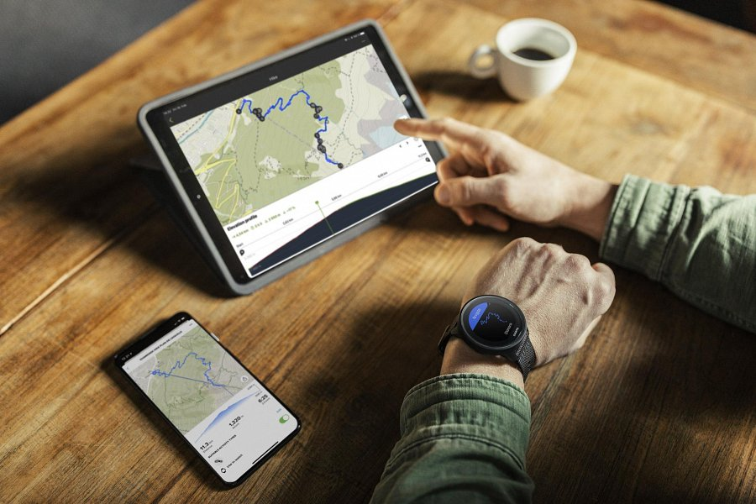

Suunto 7 Titanum - Smartwatch dla aktywnych

Suunto 7 Titanum to smartwatch, który zadowoli wszystkich miłośników aktywnego trybu życia, ponieważ łączy w sobie funkcje przydatne na co dzień, jak również świetnie sprawdza się podczas treningów. Idealny podczas biegania po parku, na wycieczkach rowerowych, przydatny także w biurze i w pracy, ponieważ posiada ponad 70 trybów sportowych oraz system Wear OS firmy Google™, który zapewnia obsługę tysięcy aplikacji ze sklepu Google Play. Ale to nie wszystko. Oto nowe funkcje Suunto 7 Titanum:

l Kompleksowa analiza snu m.in. czas trwania oraz kolejne etapy snu, a także informacje dotyczące tętna w czasie rzeczywistym, które pozwalają na większą kontrolę aktywności.
l Tytanowa ramka z nową minimalistyczną geometrią, która gwarantuje większą wytrzymałość i elegancki design w jednym.
l Nawigacja zakręt po zakręcie (turn-by-turn navigation) dzięki platformie Komoot, która przekazuje bieżące wskazówki na temat wybranej trasy. Dzięki niej łatwiej dotrzeć do celu.
l Elegancki i miękki pasek z mikrofibry, który idealnie dostosowuje się do kształtu nadgarstka i pasuje do każdej stylizacji.
Zegarek będzie dostępny w dwóch wariantach kolorystycznych o matowych odcieniach inspirowanych naturą: czarny (Matte Black Titanium) oraz szary (Stone-Grey Titanium).

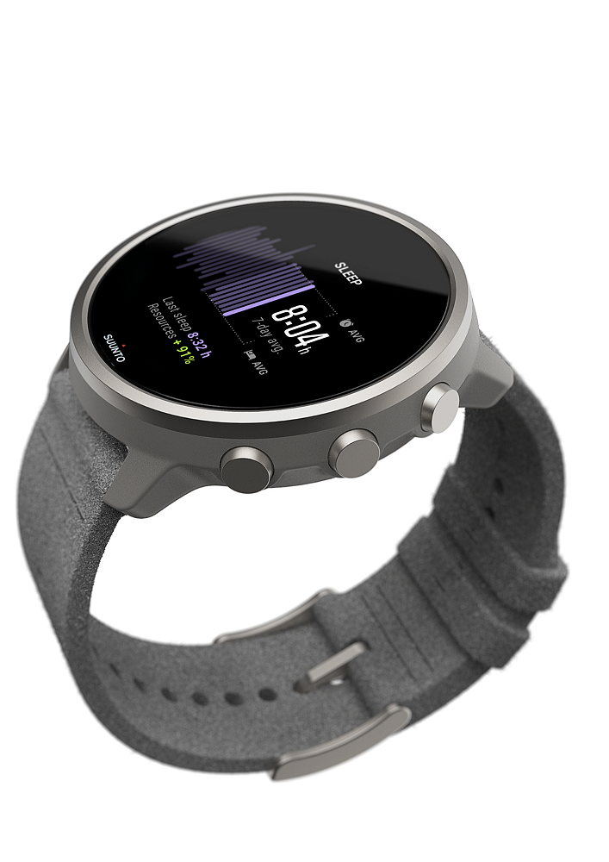

Suunto 9 Titanum - ekstremalne wyprawy pod kontrolą

Wymagające wyprawy i ekstremalne treningi potrzebują odpowiedniego wsparcia. Z miłości do przygód powstał Suunto 9 Titanum - zegarek sportowy, który pomoże sięgać wyżej i osiągać kolejne wyznaczane cele. Przetestowany pod kątem zgodności ze standardami wojskowymi Stanów Zjednoczonych [MIL-STD-810] zadowoli nawet najbardziej wymagających sportowców.

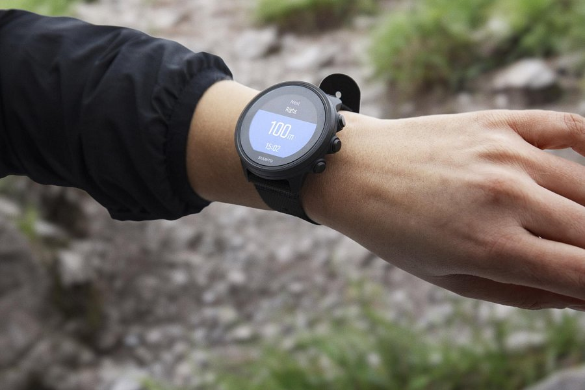

Oto nowe funkcje Suunto 9 Titanum:

l Inteligentny system GPS, który może działać aż do 170 godzin na baterii w trybie “Wycieczka”.
l Nowe funkcje w nawigacji przy użyciu tzw. punktów POI m.in. zapisywanie lokalizacji docelowej na bieżąco podczas wyprawy w zegarku lub wcześniej w darmowej aplikacji Suunto, a także płynna nawigacja do celu.
l Nawigacja zakręt po zakręcie (turn-by-turn navigation) dzięki platformie Komoot, która przekazuje bieżące wskazówki na temat wybranej trasy. Dzięki niej łatwiej dotrzeć do celu nawet podczas ekstremalnych wypraw.
l Tytanowa ramka z nową minimalistyczną geometrią - wytrzymałość i elegancki design w jednym.
l Kompleksowe funkcje śledzenia pogody i ponad 80 gotowych trybów sportowych.
l Odporne na ścieranie, działalność promieni słonecznych i wody paski tekstylne w dwóch rozmiarach.
Nowy model Suunto 9 Titanum będzie dostępny w dwóch wariantach kolorystycznych inspirowanych barwami natury. Są to: Granite Blue Titanium, Charcoal Titanium.

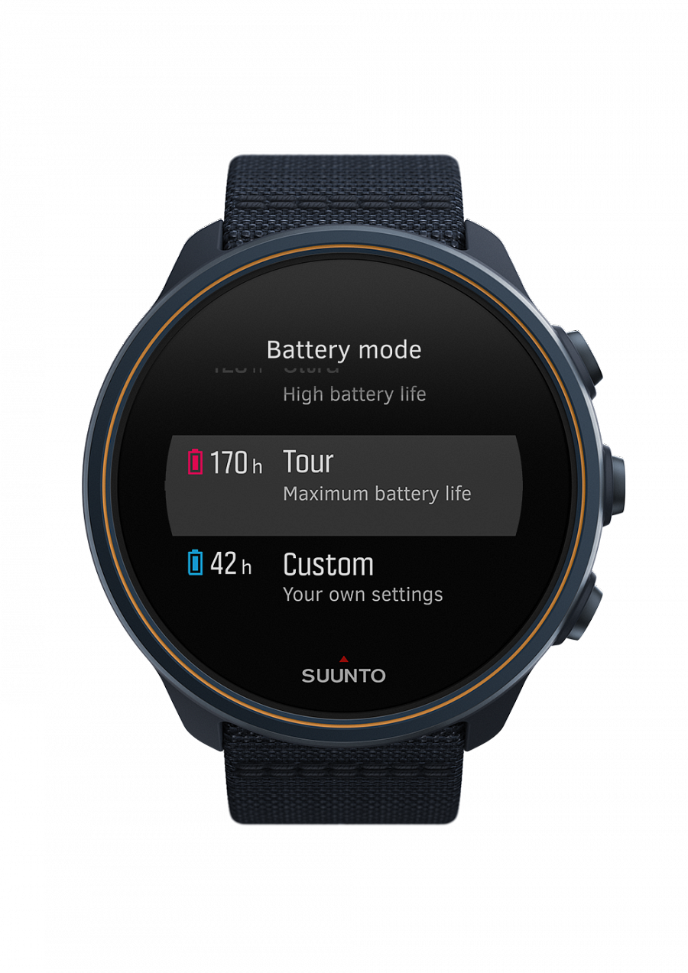
Nowe modele można kupić w sklepie online www.suunto.com oraz m.in. w RTV Euro AGD, Media Expert, Komputronik, X-Kom i Zegarownia.

Tak więc do dzieła - Adventure starts here!

-------

O firmie: Marka Suunto to coś więcej niż producent zegarków sportowych. To historie pasjonatów przygód, długa tradycja, fiński design i niezawodność. Wszystko zaczęło się ponad 80 lat temu, gdy fiński inżynier i biegacz na orientację Tuomas Vohlonen wynalazł patent na kompas wypełniony płynem, z dokładniejszą i stabilniejszą igłą, niż te wcześniej stosowane.
Dzięki temu wynalazkowi od 1936 roku firma Suunto bezbłędnie nawigowała nie tylko sportowców i podróżników, ale także żołnierzy i żeglarzy. Dziś stawia na ciągły rozwój i innowacje wprowadzane przez projektantów. Efektem tej pracy są kolejne modele zegarków outdoorowych, które wspierają zarówno profesjonalnych sportowców, jak i pasjonatów i amatorów.
Marka Suunto jest częścią Amer Sports wraz z siostrzanymi markami takimi jak: Salomon, Arc'teryx, Atomic i Wilson.

Oficjalny dystrybutor marki Suunto w Polsce:
Amer Sports Poland Sp. z o. o.
ul. Opolska 110, 31-323 Kraków

